**高一年级化学第十课时课后作业**

**自热包中的化学原理2**

1．根据某种共性可将CO2、SO2归为同类氧化物。下列物质中，也属于这类氧化物的是

A．SO3 B．CaO C．NaOH D．CaCO3

2．当光束通过下列分散系时，能观察到丁达尔效应的是

|  |  |  |  |
| --- | --- | --- | --- |
| A．KCl溶液 | B．Fe(OH)3胶体 | C．KOH溶液 | D．Na2SO4溶液 |

3．下列物质中，不属于电解质的是

A．NaOH B．H2SO4 C． CO2 D．NaCl

4．右图所示装置中图1灯泡不亮，图2灯泡发亮，由此得出的结论是

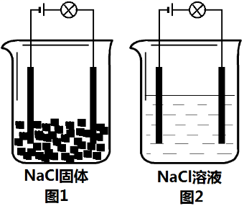A．NaCl溶液能导电，是电解质

B．NaCl固体在电流的作用下才能发生电离

C．NaCl固体不是电解质

D．NaCl溶液中存在大量自由移动的Na+和Cl－

5．向下列各物质的水溶液中滴加稀H2SO4或MgCl2溶液时，均有白色沉淀生成的是

A．BaCl2 B．Na2CO3 C．KOH D． Ba(OH)2

6．下列各组离子能在溶液中大量共存的是

|  |  |
| --- | --- |
| A．H+、Ca2+、Cl−、CO32− | B．Na+、Mg2+、SO42−、OH− |
| C．K+、Na+、OH−、Cl− | D．Cu2+、Ba2+、Cl−、SO42− |

7．下列化学方程式中，不能用离子方程式H+ + OH−= H2O表示的是

|  |  |
| --- | --- |
| A．2NaOH + H2SO4 = Na2SO4 + 2H2O | B．Ba(OH)2 + 2HCl = BaCl2 + 2H2O |
| C．KOH + HCl = KCl + H2O | D．Cu(OH)2 + H2SO4 = CuSO4 + 2H2O |

8. FeCl2溶液含有Fe2+而显浅绿色，但是在空气中露置一段时间后会变成棕黄色，是因为Fe2+被氧化成Fe3+。若加入维生素C，可有效防止这种现象发生。由此可以推理得出维生素C具有

A．氧化性 B．还原性 C．碱性 D．酸性

9．下列离子方程式正确的是

A. 铁片插入稀硫酸中 2Fe＋6H+=2Fe3+＋3H2↑

B. 氢氧化镁与稀硫酸反应 H+＋OH－=H2O

C. 向硝酸银溶液中加盐酸 AgNO3＋Cl－=AgCl↓＋NO3－

D. 用氢氧化铝治疗胃酸（HCl）过多 Al(OH)3＋3H+ = Al3+＋3H2O

10．下列反应中，属于氧化还原反应的是

①H2＋C122HCl ②2A1＋2NaOH +2H2O =2NaAlO2＋3H2↑

③2HgO2Hg＋O2↑ ④CuO＋2HNO3=Cu(NO3)2＋H2O

⑤MnO2＋4HCl(浓)MnCl2＋C12↑＋2H2O

A. ②④ B. ①③⑤ C. ①②③⑤ D. ②④⑤